Questions sur le texte Leçon 5A
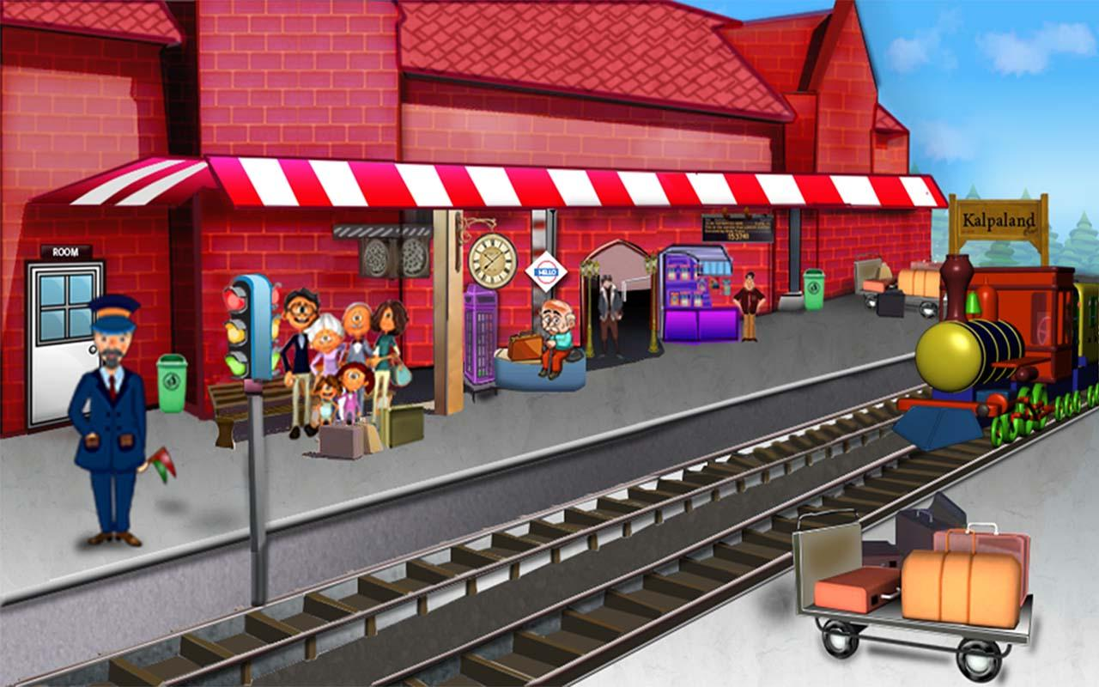

1. Lis attentivement les questions suivantes !
2. Ecris les questions dans ton cahier !
3. Réponds en écrivant des phrases complètes !

- Où est- ce que Thomas et Julien veulent partir ?
- Est- ce qu’ils doivent rester à Paris ?
- Qui est-ce qui pose beaucoup de questions à des deux garçons ?
- Est- ce que Julien a mis son appareil photo dans son portefeuille ?
- De quelle voie est- ce que le train part ?
- Qu’est-ce que les garcons doivent faire avant le départ ?
- Est-ce qu’ils prennent le TGV à destination de Toulouse ?
- A qui est-ce qui les garcons doivent téléphoner à l’arrivée ?

